Benutzerhandbuch

für
Supportmitarbeiter

Delphin-Verkaufssteuerung
Version 6.2


ToDo-Modul

Stand April 2000 - Änderungen der Software vorbehalten
Copyright by SEV Software Entwicklungs- und Vertriebs-GmbH

INHALT

1 Zweck der ToDo-Liste 3
2 Aufruf der ToDo-Liste 3
3 Umgang mit der ToDo-Liste 4
3.1 Überblick 4
3.2 Neuer Eintrag 5
3.3 Eintrag bearbeiten 5
3.4 Listensortierung 6
3.5 Listenfilterung 7
3.5.1 Allgemeines 7
3.5.2 Filterung 7
3.6 Liste drucken 8
3.7 Eintrag löschen 8
3.8 ToDo-Liste schließen 8

Zweck der ToDo-Liste
Mit der ToDo-Liste steht den Delphin-Supportmitarbeitern ein Werkzeug zur schnellen Dokumentation von Kundenanrufen oder anderen Vorkommnissen zur Verfügung.
Folgende Ziele stehen bei der Anwendung der ToDo-Liste im Vordergrund:
- Soforterfassung von Meldungen
- Übersichtliche Verwaltung der Aufgaben aller beteiligten Mitarbeiter
- Kontrolle über die Erledigung von Aufgaben und den Aufwand pro Kunden
Geeignete Teillisten werden über Filterung und Sortierung, z.B. nach Termin und/ oder Mitarbeiter, entsprechend der jeweiligen Fragestellung erzeugt (welche Aufgaben müssen bis wann erledigt werden? was hat Mitarbeiter X zu tun? Was ist bei Kunde Y in letzter Zeit vorgefallen?).

Aufruf der ToDo-Liste
Die ToDo-Liste rufen Sie mit dem Menüpunkt ToDo oder der Tastenkombination Strg+T auf.
Sie erhalten eine vollständige Liste aller offenen Einträge, sortiert nach Beginn und Priorität.

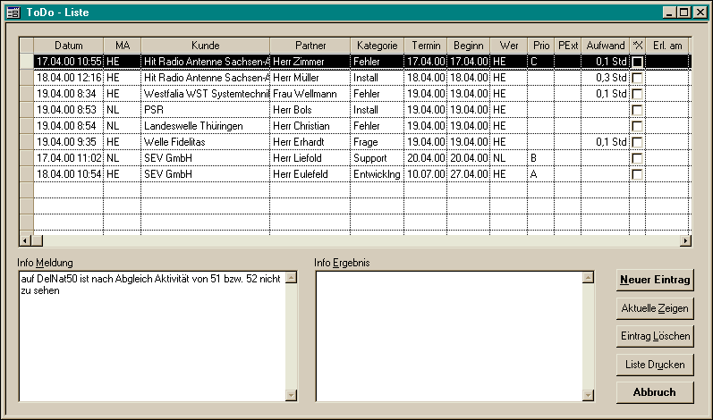

Hinweise:
- Alle Änderungen, die Sie vornehmen, werden automatisch gespeichert, einen Button zum Bestätigen oder Speichern werden Sie also vergeblich suchen.
- Ein Klick auf einen Kundennamen aktiviert diese Adresse. Sie können die zugehörige Kundenakte dann wie gewohnt mit F3 öffnen.

Umgang mit der ToDo-Liste

Überblick
Die Liste stellt folgende Funktionen bereit:
- Standardsortierung
- Neueintrag
- Eintrag bearbeiten
- Eintrag löschen
- Liste drucken
- Liste sortieren
- Liste filtern (nach Merkmal eines gewählten Eintrags)
Es werden folgende Daten verwaltet:
- Datum: Spaltentitel:
- Erfassung¹ (Datum)
- Erledigung¹ (Erl. am)
- Termin (Deadline)² (Termin)
- Geplanter Arbeitsbeginn² (Beginn)

- Mitarbeiter:
- Erfassung¹ (MA)
- Erledigung¹ (Erl. MA)
- Bearbeiter² (Wer)

- Kundenname² (Kunde)
- Partnername mit Anrede (Partner)
- Kategorie der Meldung / Aufgabe (Kategorie)
- Priorität:
- Intern (Prio)
- Kunde (PExt)

- Aufwand (Aufwand)
- Erledigt (X)
- Info: Feldbezeichnung:
- Meldung / Aufgabe (Info Meldung)
- Erledigung (Info Ergebnis)

Mit ¹ gekennzeichnete Daten werden automatisch verwaltet und können vom Anwender nicht verändert werden.
Mit ² gekennzeichnete Daten werden bei einem Neueintrag automatisch voreingestellt uns sollten vom Anwender bei Bedarf angepaßt werden.
Näheres hierzu in den folgenden Punkten.

Neuer Eintrag
Mit wird ein neuer Eintrag in die Liste (immer obenauf) eingefügt.
Folgende Werte sind dann bereits voreingestellt:
- Datum:
- Erfassung aktuelles Datum mit Uhrzeit
- Termin (Deadline) aktuelles Datum
- Geplanter Arbeitsbeginn aktuelles Datum

- Mitarbeiter:
- Erfassung User-Kennung des angemeldeten Anwenders
- Bearbeiter User-Kennung des angemeldeten Anwenders

- Kunde Der gerade aktive Kunde

Der Cursor steht jetzt im Feld , um sofort den aktuellen Text-Eintrag zu ermöglichen.

Hinweis:
An dieser Stelle sei nochmals darauf hingewiesen, daß Sie keine Speicherung auslösen müssen (und können), da alle Einträge automatisch in der Datenbank abgelegt werden.

Eintrag bearbeiten
Einen Eintrag können Sie bearbeiten, indem Sie in der Liste das zu ändernde Feld anklicken.
Wenn Sie ein Datums- (Termin/Beginn) oder Zahlenfeld (Aufwand) aktiviert haben, tragen Sie bitte den gewünschten Wert direkt in das Feld ein.
Haben Sie eine Combobox aktiviert (Partner, Kategorie, Mitarbeiter, Priorität), öffnen Sie diese mit einem Klick auf und wählen den gewünschten Eintrag aus der Liste aus. (Bsp.: Partner zum Kunden) 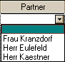
Falls Sie den Kunden in einem Eintrag ändern wollen (z.B. weil Sie vor dem Neueintrag nicht erst die richtige Adresse gesucht hatten), können Sie eine Kundensuche mit einem Doppelklick auf das zu ändernde Feld auslösen. Der wie gewohnt über die Delphin-Adressensuche ausgewählte Kunde erscheint im gewählten Feld.
Hinweise zur Änderung von Angaben:
Comboboxen: Sie können auch ein Feld löschen, indem Sie den jeweils zusätzlich vorhandenen leeren Eintrag auswählen.
- Partner: die Liste enthält die beim Kunden eingetragenen Partner mit Anrede und Nachname.
- Kategorie: die Liste enthält die in der Datenbank neu verwalteten Kategorien für Meldungen und Aufgaben.
- Priorität: die Liste enthält die in der Datenbank verwalteten Prioritätsstufen, die auch von den Aktivitäten verwendet werden.
Datumsfelder: Geben Sie das Datum in der Form tt.mm.jj mit zweistelligem Jahr ein (00-49 entspricht 2000-2049, 50-99 entspricht 1950-1999).
Aufwand: Geben Sie den Zeitaufwand in Stunden mit einer Nachkommastelle an (0,1 Std. = 6 Min.).
Erledigt: Mit einem Klick auf die Checkbox können sie einen Haken setzen. Voraussetzung: die Felder Aufwand und Ergebnis-Info dürfen nicht
leer sein.
Achtung:
Eine Erledigt-Markierung kann nicht wieder entfernt werden.
Info-Felder: Freitextfelder

Listensortierung
Standardmäßig wird die ToDo-Liste nach Beginn (geplanter Arbeitsbeginn) und bei gleichem Beginn-Datum nach Priorität sortiert. Sie sehen dabei alle (nicht erledigten) Einträge der Liste.
Diese Sortierung und Darstellung erhalten Sie jedesmal beim Öffnen der Liste und nach Klick auf .
Mit einem Klick auf einen Spaltenkopf (z.B. oder )können Sie eine neue Sortierung nach den Werten in der gewählten Spalte vornehmen. Damit sind Sie in der Lage, sehr schnell einen bestimmten Eintrag oder z.B. für einen Mitarbeiter alle offenen Aufgaben zu finden.
Ein erster Klick sortiert aufsteigend oder stellt die letzte Sortierung wieder her, wenn Sie zwischenzeitlich nach einer anderen Spalte sortiert hatten.
Ein weitere Klick in Folge dreht die Sortierung um.
Leerfelder werden beim Sortieren vor bzw. hinter die kleinsten Werte plaziert.

Hinweis:
Die gewählte Sortierung bleibt beim Filtern (siehe 3.5) erhalten.

Listenfilterung

Allgemeines
Entscheidend für ein produktives Arbeiten mit der ToDo-Liste ist die Filterfunktion.
Diese ermöglicht es, verschieden Ausschnitte der Liste zu zeigen, beispielsweise um für alle Mitarbeiter die persönlichen ToDo-Listen zu Drucken oder auch um alle offenen Aufgaben zu einem Kunden zu sehen.
Auf diese Weise wird die Liste übersichtlicher und Sie gelangen schneller an die gesuchten Informationen.

Filterung
Filterung bedeutet die Verkürzung der Liste auf Einträge mit bestimmten Werten.
Standardmäßig sehen Sie z.B. nur Einträge ohne Erledigt-Markierung. Dies ist bereits eine voreingestellte Filterung, die Sie natürlich auch entfernen können.
Um zu sehen, welche Filter gerade gesetzt sind, oder um die Einstellungen zu ändern, klicken Sie mit der rechten Maustaste in die Tabelle.
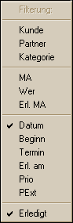
Sie erhalten ein Kontextmenü, in dem alle Spalten aufgeführt sind, nach denen gefiltert werden kann.
Die aktuelle Filterung erkennen Sie an den Häkchen vor den Spalten. Außerdem ist die Filterung auch in der Tabelle direkt ersichtlich: alle gefilterten Spalten erhalten ein Sternchen vor dem Spaltentitel ( , ).
Wenn Sie (durch Auswahl des entsprechenden Menüpunktes) ein neues Häkchen setzen, hat das folgende Auswirkung:
In der aktuell markierten Zeile wird der entsprechende Spaltenwert gespeichert, anschließend wird die Liste neu aufgebaut. Dabei werden jetzt nur Einträge angezeigt, die identische Werte in der gefilterten Spalte aufweisen (Achtung: bei Datum älter oder gleich).
Um beispielsweise alle Aufgaben für einen bestimmten Mitarbeiter zu sehen, klicken Sie mit der rechten Maustaste in die Tabelle und wählen 'Wer', also die Kurzbezeichnung für den Bearbeiter der Aufgabe.
Achten Sie bitte beim Aufruf des Kontextmenüs darauf, daß Sie dabei die für die Filterung ausschlaggebende Zeile markieren.
Eine Filterung entfernen Sie auf demselben Weg, also durch Auswahl des vorher angehakten Menüpunkts.
Beispiele: 1. Alle Fehlermeldungen eines Kunden sortiert nach Eingang
(Filterung nach 'Kategorie' und 'Kunde', Sortierung nach 'Datum')
2. alle Einträge ohne zugeordneten Bearbeiter bis zu einem bestimmten
Termin, sortiert nach geplantem Arbeitsbeginn
(Filterung nach 'Wer' und 'Termin', Sortierung nach 'Beginn')

Liste drucken
Mit erhalten Sie die Ihnen bereits vertraute Listendruckfunktion.
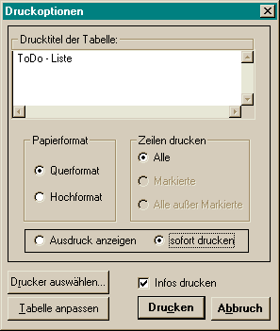
Wählen Sie hier das Format (Hoch/Quer), die Ausgabeform (Anzeigen/Drucken) und geben Sie an, ob die Textinfos ebenfalls ausgegeben werden sollen (). Meist empfiehlt es sich, einmal auf zu klicken, um die Druckausgabe zu optimieren.
Mit verlassen Sie das Druckmenü.

Eintrag löschen
Sollten Sie einen Eintrag aus der ToDo-Verwaltung vollständig entfernen wollen, wählen Sie ihn aus und klicken auf . Dadurch wird der Eintrag auf der Datenbank gelöscht.
Vor der endgültigen Löschung erfolgt sicherheitshalber eine Abfrage, ob der Eintrag tatsächlich entfernt werden soll.

ToDo-Liste schließen
Mit oder Esc könne Sie die Liste jederzeit verlassen.
Datenverlust brauchen Sie nicht zu befürchten, alle vorgenommenen Änderungen sind bereits in der Datenbank gespeichert.

